Sv. maše od 5. 6. do 25. 6. 2023

Datum | d | Godovi | ura | Namen
26. 6. | P | Ciril Jer., škof | 19  20 | st. Lisjakovi in brat Ivan  Selce: za odvrnitev h.u.za Kruš.vrh
27. 6. | T | Ema Krška | 19 | st. in Alenka Pekolj (Artm. vas)
28. 6. | S | Irenej, škof | 19 | st. in Peter Razdrh
29. 6. | Č | Peter in Pavel | 20 | Korita: + Poznikovi
30. 6. | P | Oton, škof | 19 | Stanislav Smolič, obl.
1. 7. | S | Oliver, škof | 19  20 | Selce: Alojzija Glavan  Korita: Anton Hrovat, obl. in st.
2. 7. | N | NEDELJA  13. med letom | 8  10 | Marija Špec, obl. in Alojz  Korita: za sosesko in farane
3. 7. | P | Tomaž, apostol | 20 | Terezija Vovko
4.7. | T | Urh, škof | 20 | v zahvalo
5. 7. | S | Ciril in Metod | 20 | Alojzija Hočevar, obl.
6. 7. | Č | Marija Goretti | 20 | Anton Smolič (Preska)
7. 7. | P | b.sl.Anton Vovk | 20 | Franc, obl. in Olga Smolič (Korita)
8. 7. | S | Kilijan, muč. | 19 | Selce: Neža Fink
9. 7. | N | NEDELJA  14. med letom | 8  10 | dr. Kic, obl. (Vrhe)  Knežja vas: za sosesko in farane
10. 7. | P | Amalija, red. | 19  20 | Alojz Perpar, 30. dan  Šmaver: gorska maša
11. 7. | T | Benedikt, opat | 20 | brat in st. Pekolj (Dobrnič 12)
12. 7. | S | Mohor, Fortunat | 20 | Anica Škufca, 30. dan
15. 7. | S | Ana Marija, red. | 20 | Stane Kovačič,obl.;st. Matija in Ana
16. 7. | N | NEDELJA  15. med letom | 8  10 | Anton Vidrih, 1. obl.  Selce: za sosesko in farane
17. 7. | P | Aleš, spok. | 8 | po namenu
21. 7. | P | Lovrenc, duh. | 20 | Frančiška Glivar
22. 7. | S | Marija Magdal. | 20 | Bobnarjevi (Rdeči kal)
23. 7. | N | NEDELJA  16. med letom | 8  10 | za žive in rajne farane  Magdalena Kolenc in st., obl.
Žup. Dobrnič 7, 8211 Dobrnič. Tel.: 07/346-50-83. E-pošta: milos.kosir@rkc.si Splet: zupnija-dobrnic.rkc.si TRR Župnije: SI56 0297 1009 2113 838
Odg.: Miloš Košir (041/693-443) Tisk: Salve
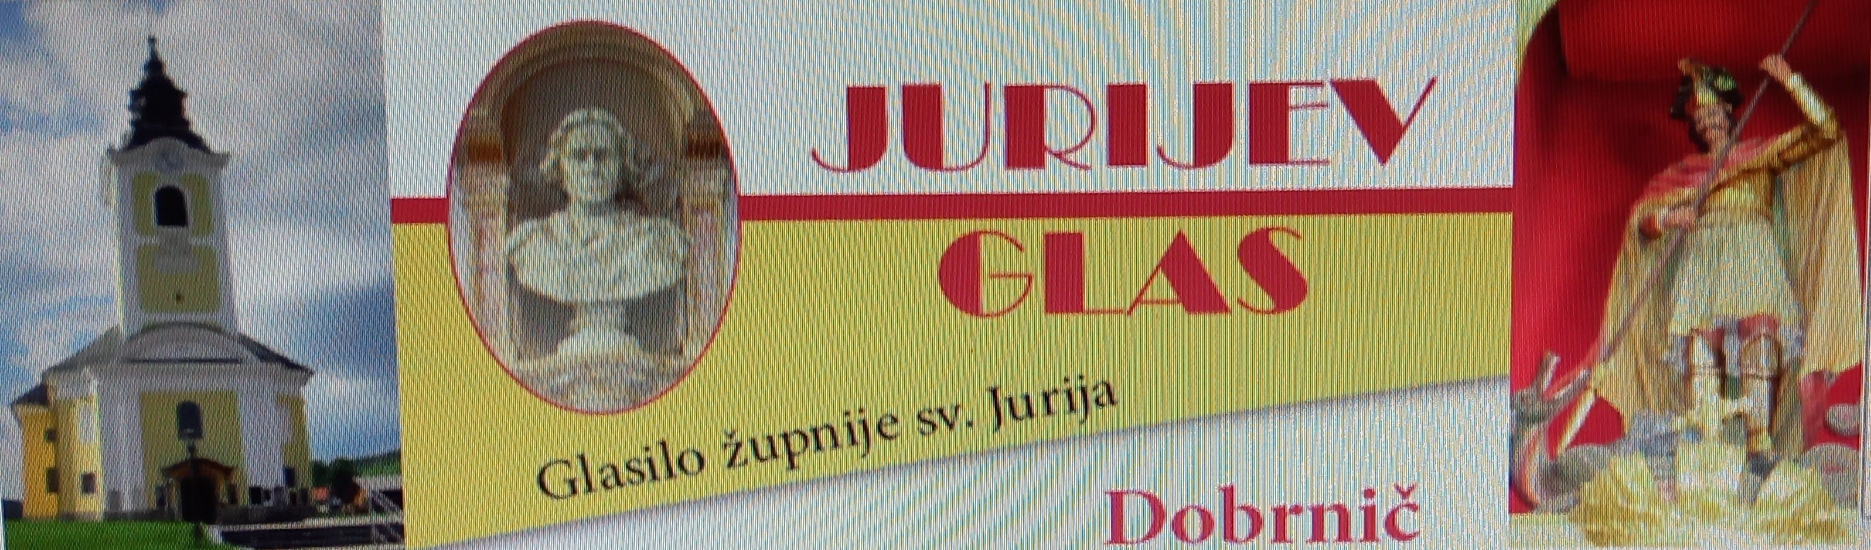

25. 6. 2023 – št. 9

Državni praznik “Slovenske države”

Slovenci praznujemo dan državnosti v spomin na 25. junij 1991, ko je Slovenija formalno postala neodvisna. Na ta dan sta bili sprejeti Deklaracija o neodvisnosti Slovenije in Temeljna ustavna listina o samostojnosti in neodvisnosti Slovenije. Formalno sta bili slavnost-no razglašeni dan pozneje, 26. junija, takrat je prvič zaplapolala slovenska zastava na Trgu republike v Ljubljani. Zavedni Slovenci izobesimo slovensko zastavo pred svojim domom na državne praznike. Naj slovenska zastava zaplapola pred vsakim slovenskim domom in s tem pokažimo, da smo ponosni Slovenci in Slovenke. Prav gotovo je zvestoba Bogu in njegovim za- povedim najve- čji blagoslov za našo nadaljnjo samostojnost, neodvisnost, demokracijo, pravno državo, pluralnost in socialno državo. A živimo sredi Evrope, ki odpada od Boga, kot še nikoli po pokristjanjenju. Nekateri zako-ni in nekatere SLO javne razprave v teku o tem nedvoumno priča-jo, vse to se brez potrebe prenaša v našo obljubljeno deželo. To nam vsekakor ne bo v blagoslov, zato se moramo na poseben način potruditi za tisto bogačastje, ki ga želita Jezusovo in Marijino Srce – zadoščevanje njunima Srcema – posebno na prve sobote.

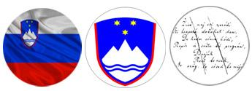

Pogrebi:

8. Anica Škufca, Krušni vrh

Za maše darovali: 2x sin Boš-tjan z dr.; 2x hči Damjana z dr.; 1x vaščani Krušnega vrha; 1x sestra Cvetka; 2x brat Mar-jan z dr.; 2x Darja Erčulj (Dob-repolje); 1x dr. Kovač (Senože-te); 1x Tomšičevi (Luža); 1x Anton in Slavka Murn (Selce).

9. Alojz Perpar
Za maše darovali:
2x Štrukljevi; 1x nečak Gregor z dr.; 1x Praznikovi iz Bratnic; 2x Jože Perpar iz Železnega; 1x Korletovi iz Stične; 1x Dani in Lojze Avguštinčič; 1x nečak Stane in dr. iz Železnega; 2x sestra Dani; 2x Goletovi; 1x Skube (Radeče); 2x dr. Majde (Knežja vas); 8x vaščani Knežje vasi; 1x Kutnarjevi iz Glinka; 1x Špaji (Vapča vas); 2x dr. Zale-tel (Knežja vas); 1x Majde (Luža); 1x Mežanovi (Knežja vas); 1x Jože in Joži; 1x Frenk (Železno); 1x brat France; 2x sestra Ivanka (Globodol); 1x Pikelj (Trebnje); 1x Nada Meglič (Dol. Nem.v.); 1x Bojana Novak z dr.

Duhovne vaje za otroke
Od 1. do 4. avgusta na Brezjah!
Duhovni program za najstnike od 6. do 10. avgusta na Brezjah!
Prijave in info.: 040/637-755,
ema.alic@solske-sestre.si

*vsako nedeljo je ob 10.30 prenos sv. maše na TV SLO 1.
* sv. maše so na TV Exodus ob delavnikih ob 6., 12., 18. in 24. uri, ob nedeljah pa ob 8.30 uri, ob 12., 13., 18. in 19.
* tudi na TV GOLD.

Sporočilo Kraljice miru
po vidkinji Mariji Pavlović-Lunetti: 25. 5. - Međugorje

«Dragi otroci!
Kličem vas, da greste v naravo in da molite, da bi Najvišji govoril vašemu srcu in da bi občutili moč Svetega Duha, da bi pričevali o ljubezni, ki jo ima Bog za vsako bitje. Jaz sem z vami in posredujem za vas. Hvala vam, ker ste se odzvali mojemu klicu. »

Oddane maše:
3x Marija Trunkelj;
1x dr. Barle; 1x za zdravje.
Krsti:

5. Lan Prosenik Pekolj, Šahovec
6. Kris Kastigar, Dobrnič

Za čiščenje in krašenje žup. cerkve so v soboto na vrsti:
1. 7.: Rdeči kal in Šmaver. 8. 7.: Gorenji Vrh. 15. 7.: Dolenji Vrh. 22. 7.: Svetinja. 29. 7.: Stranje in Vapča vas.
Župnijsko romanje v Međugorje od 29. 9. do 1. 10. 2023!
Odhod v petek ob 7. uri iz Dobrniča. Povratek v nedeljo okoli 19. ure! S seboj veljavni potni list. Pri prijavi v pisarni župnišča poravnate str. prevoza: 55 €! (Lahko bo 5 € manj ali 5 € več, odvisno od števila prijav!). Sam str. bivanja (2x pre-nočitev ter 5 obrokov) pa 50 € in poravnate na samem kraju.
OZNANILA!

25. 6.: 12. nedelja med letom. Dan državnosti slovenskega naroda! Sv. krst ob 11.15. Molitvena binkoš. dvorana ob 14.30.

29. 6.: praznik apostolov Petra in Pavla.

30. 6.: slovesna sv. maša v Trebnjem z akademijo v KD ob Baragovem spominskem dnevu občine Trebnje.

1. 7.: pohod po Baragovi poti! Iz Trebnjega ob oz. po 7. uri. Mimo Dobrniča okoli 10. ure, nato do Male vasi, Baragove rojstne hiše. Vabljeni!

2. 7.: 13. nedelja med letom. Žegnanje v Koritih ob 10. uri! Vabljeni! Ob 16. uri na Zaplazu Grozdetov romarski shod.

5. 7.: sv. slovanska apostola Ciril in Metod.

7. 7.: prvi petek. Obhajanje bolnikov in starejših po domovih.

9. 7.: 14. nedelja med letom. Žegnanje v Knežji vasi ob 10.uri. Sv. krst ob 11.15. - Od 13. do 15. 7. župnik na duhovnih vajah!

16. 7.: 15. nedelja med letom. Žegnanje v Selcih ob 10. uri.

Od 17. do 21. 7. župnik na dopustu.
23. 7.: 16. nedelja med letom.

30. 7.: 17. nedelja med letom. Žegnanje v Šmavru ob 10. uri!

